Chúng ta cùng mời hai "võ sĩ" này lên đài nhé!

Võ sĩ 1: Mô hình Thác Nước (Waterfall) - Kỷ luật thép của kỹ sư truyền thống
Đây là mô hình cổ xưa nhất, được mang từ ngành xây dựng và cơ khí sang ngành phần mềm. Đúng như tên gọi "Thác nước", nước chỉ chảy từ trên xuống, không bao giờ chảy ngược lên.
- Cách hoạt động: Em sẽ đi qua 6 bước SDLC một cách vô cùng tuần tự. Phải chốt 100% tài liệu Yêu cầu thì mới được Thiết kế. Phải Thiết kế xong 100% thì lập trình viên mới được viết dòng code đầu tiên.
- Ưu điểm:
  - Cực kỳ rõ ràng, kỷ luật. Mọi thứ đều được lập tài liệu (document) siêu chi tiết. Nếu một lập trình viên nghỉ việc, người mới vào chỉ cần đọc tài liệu là làm tiếp được ngay.
  - Ngân sách và thời gian được tính toán chính xác ngay từ đầu.
- Nhược điểm chí mạng:
  - Khó quay đầu: Hãy tưởng tượng em đang ở giai đoạn Code (bước 3), mà khách hàng đòi đổi Yêu cầu (bước 1). Hệ thống sẽ vỡ lở, em phải đập đi làm lại từ đầu.
  - Thấy kết quả quá muộn: Khách hàng phải đợi mòn mỏi 6 tháng đến 1 năm mới nhìn thấy phần mềm chạy được ở giai đoạn cuối cùng. Nhỡ lúc đó họ bảo: "Ơ, đây không phải thứ tôi muốn" thì... xong phim!
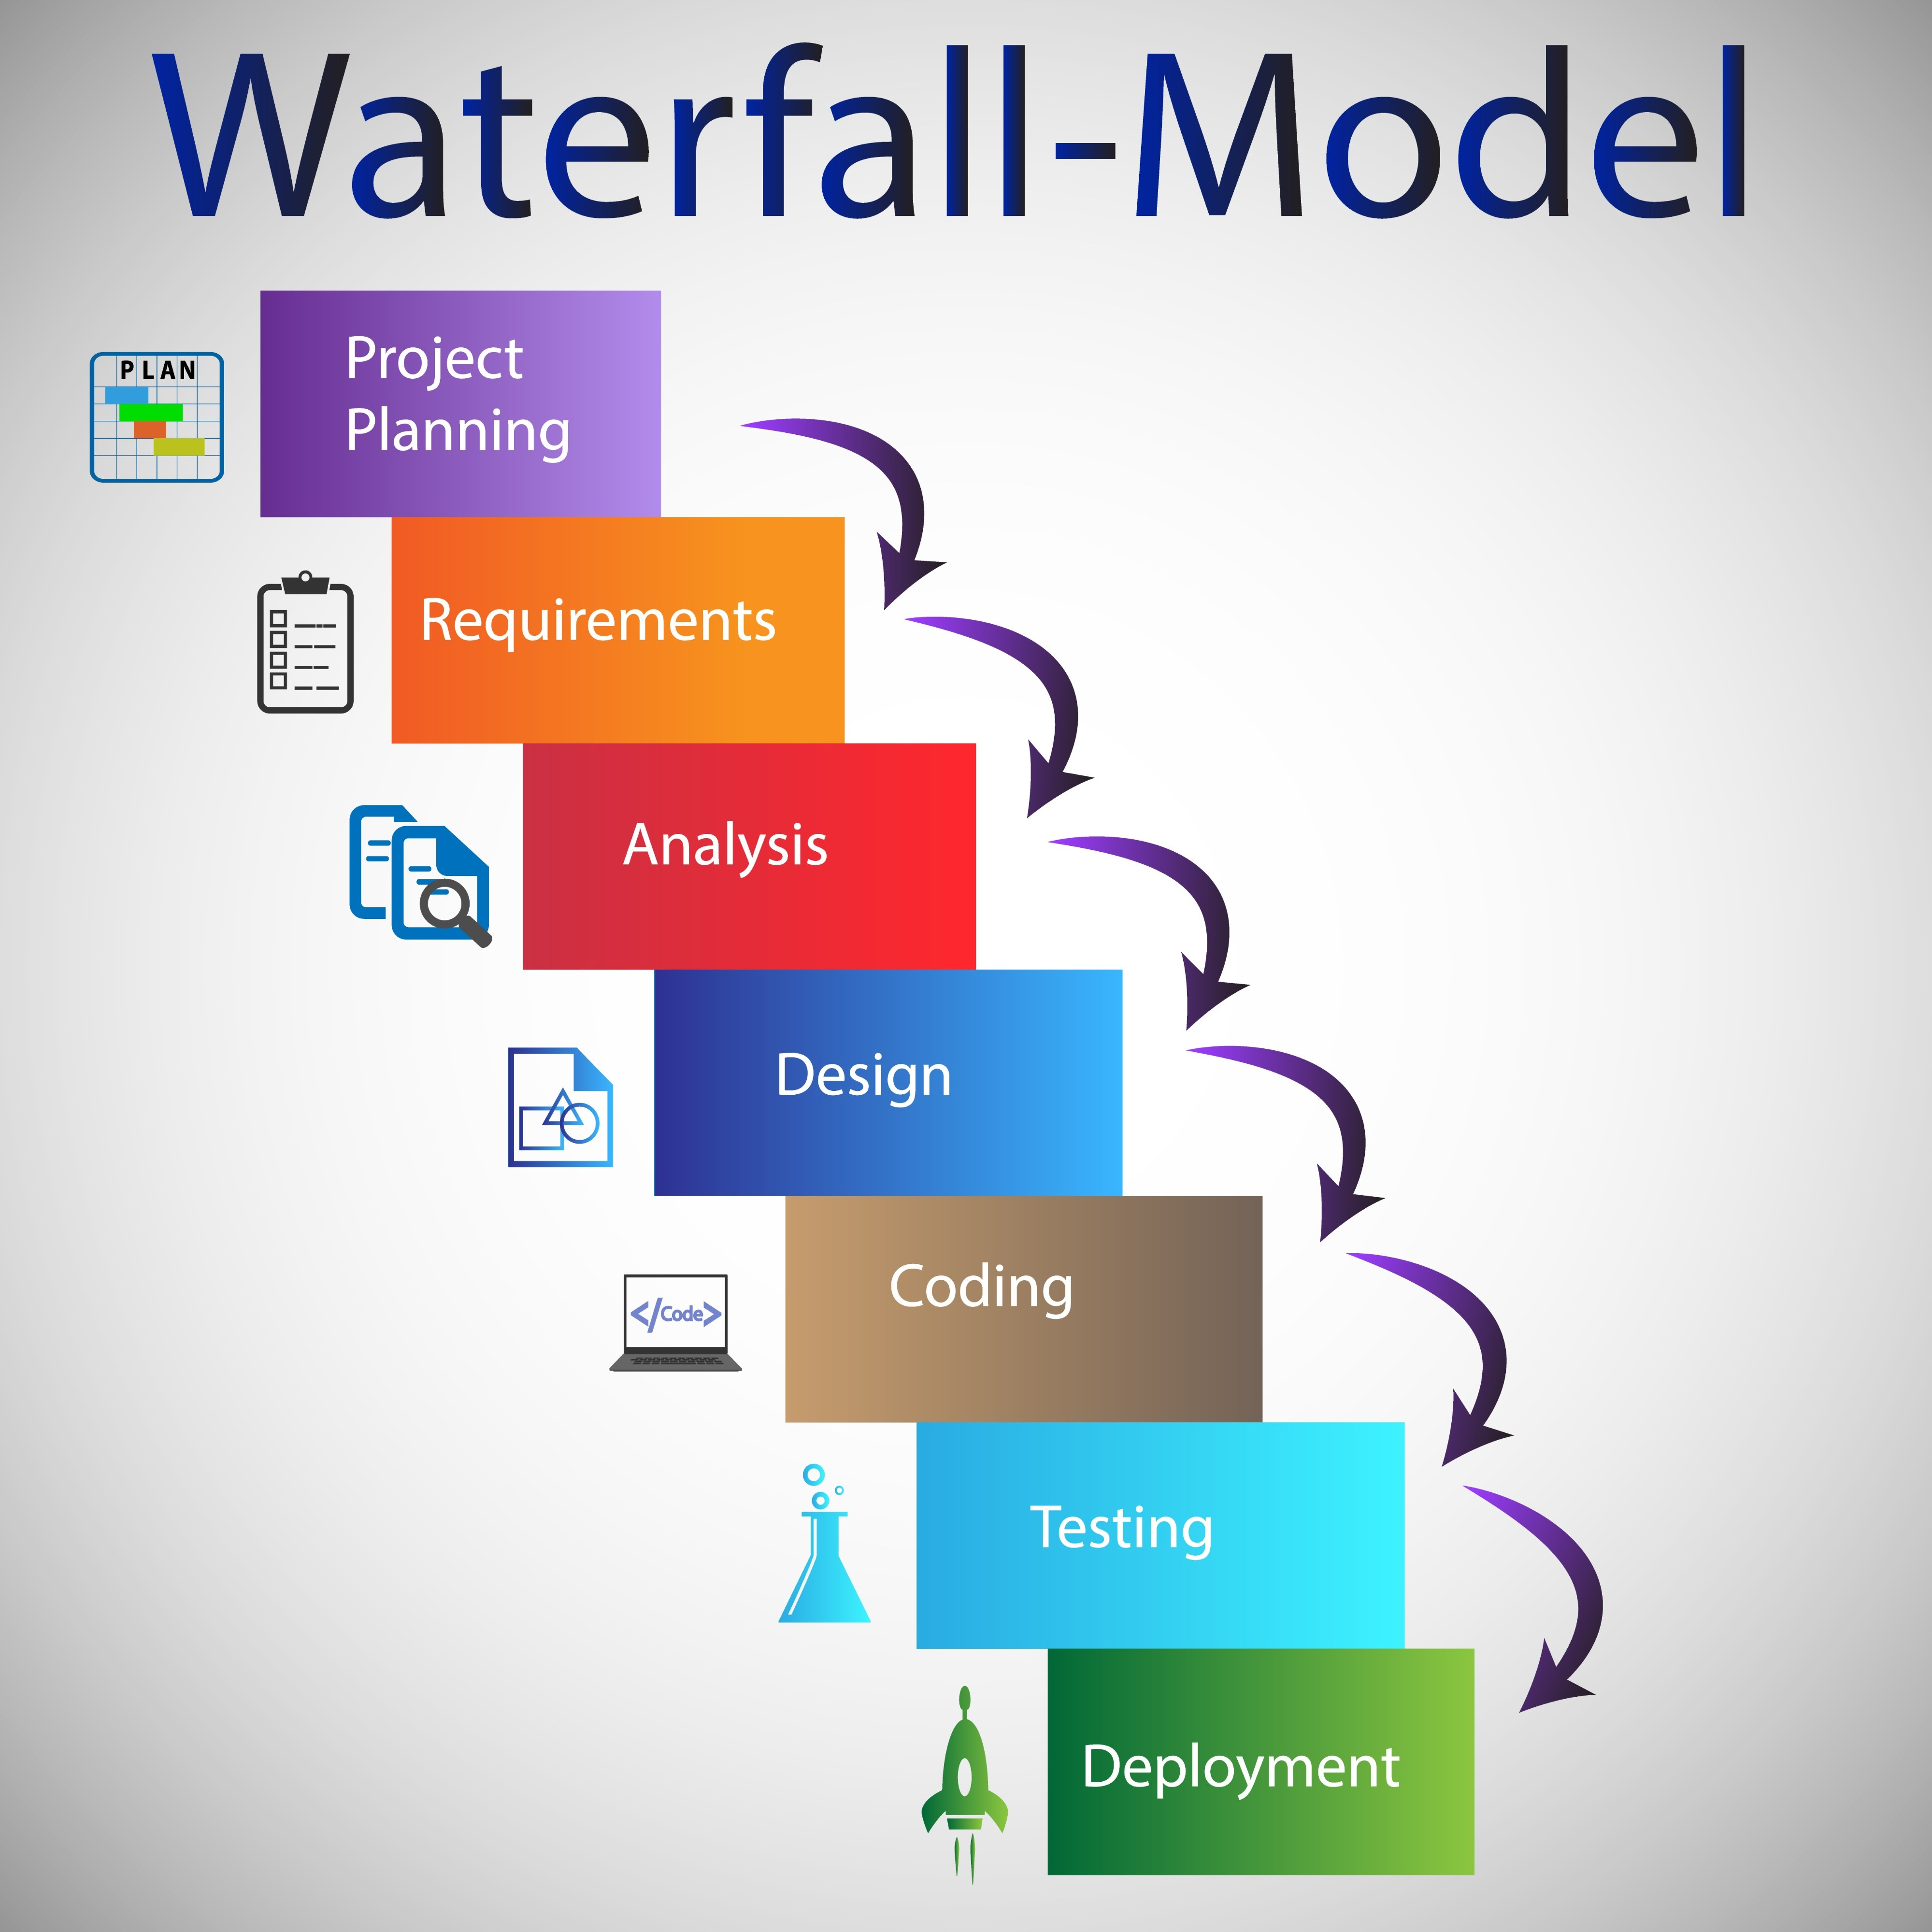

Võ sĩ 2: Mô hình Linh Hoạt (Agile) - Tốc độ và Sự thích nghi của kỷ nguyên số
Khi nhận ra những điểm yếu chết người của Waterfall trong một thế giới công nghệ thay đổi từng ngày, các kỹ sư phần mềm đã ngồi lại và tạo ra Agile. Đây là mô hình thống trị tại Thung lũng Silicon hiện nay.
- Cách hoạt động: Thay vì làm một cục khổng lồ mất 1 năm, Agile "băm nhỏ" dự án ra thành các chu kỳ ngắn gọi là Sprint (chạy nước rút), thường kéo dài từ 2 đến 4 tuần. Trong 2 tuần đó, team sẽ làm một quy trình SDLC thu nhỏ (Yêu cầu -> Thiết kế -> Code -> Test) cho một vài tính năng cốt lõi, và GIAO NGAY cho khách hàng dùng thử.
- Ưu điểm:
  - Thích ứng cực nhanh: Khách hàng muốn đổi tính năng? Không sao cả, đưa nó vào chu kỳ Sprint tiếp theo.
  - Nhận phản hồi sớm: Khách hàng được nhìn thấy, sờ vào sản phẩm chạy thật cứ mỗi 2-4 tuần, đảm bảo sản phẩm luôn đi đúng hướng.
- Nhược điểm:
  - Khó ước lượng chính xác tổng chi phí và thời gian ngay từ đầu.
  - Đòi hỏi đội ngũ kỹ sư phải có tính tự giác cực cao và giao tiếp với nhau liên tục (họp hằng ngày).
